ФЕСТИВАЛИ
Fiestalonia Milenio является признанным в Европе лидером по организации и проведению фестивалей и конкурсов для любительских творческих коллективов.
Наши фестивали – это культурное событие, представляющее творчество различных коллективов Европы, Африки, Азии и Америки. Основной целью наших фестивалей является: стимуляция творческих способностей; укрепление взаимопонимания и дружеских связей между детьми и молодежью разных стран; поддержка и развитие самодеятельного творчества детей и молодежи; обмен опытом и художественными достижениями творческих коллективов стран мира; развитие межнациональных, межрегиональных и международных связей в области художественного творчества детей и молодёжи; расширение кругозора и интеллектуального уровня детей и молодежи разных стран, а также приобщение европейского зрителя посредством творчества к традициям национальных культур, повышение исполнительского уровня коллективов и поиск новых творческих индивидуальностей, привлечение музыкальных продюсеров и менеджеров для организации последующей гастрольно- концертной деятельности. Все дипломы которые получают участники наших фестивалей - европейского образца. Сертификаты и благодарственные письма выдаются на специальной гербовой и номерной бумаге Королевства Испания.
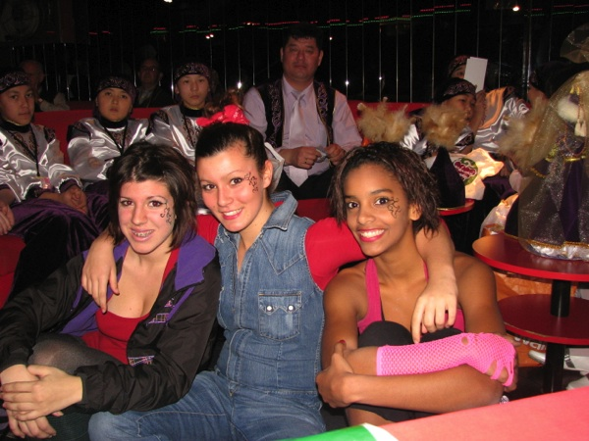
НАШИ ФЕСТИВАЛИ ПОМОГАЮТ:
Привить терпимость и толерантность. Направить усилия на пропаганду мира, дружбы, братских отношений и солидарности народов мира, посредством искусства танца и музыки, посредством богатых традиций и почитаемых народных стандартов самовыражения и общения. Общаясь на языке фантазии и творчества, представители разных народов мира встречаются и, обмениваются самым сокровенным: творениями культурного и художественного выражения.
Укрепить имидж собственной страны, республики, города. Именно посредством пропаганды культуры, показательного мастерства, наших молодых артистов, мир узнает о вашей стране, народе, городе и даже маленьком поселке…
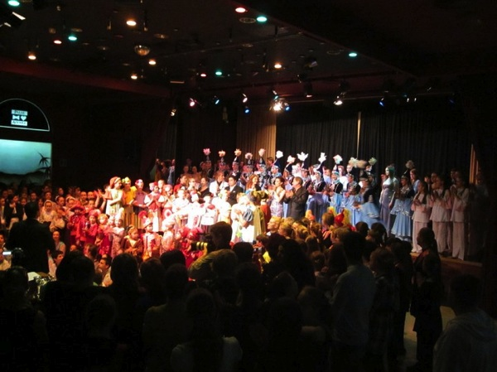
Взаимопомощь. На фестивалях предлагайте свою помощь режиссерам, руководителям коллективов, - ведь это большой фестивальный мир в период проведения которого все мы являемся одной большой семьей, не взирая на конкуренцию на сцене!
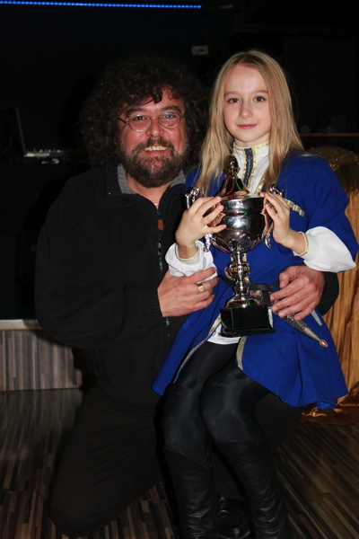
Информативность. Желательно подготовить информационные буклеты о своем коллективе, привезти сувениры характерные для своей страны, города, ведь вас будут встречать официальные лица, а некоторые сувениры попадут в специальный музей «Фиесталонии».
ФЕСТИВАЛИ

Мотивация. Основная идея наших фестивалей - предоставить возможность мальчишкам и девчонкам (школьникам и студентам ВУЗов) воплотить в жизнь свои мечты, показать окружающим на что они способны, продемонстрировать искусство зрителю, дать возможность руководителям коллективов обменяться опытом! Поэтому этот фестиваль, организованный нами, это большие творческие лаборатории для детей и подростков. Фестиваль - это культурное событие, представляющее творчество различных коллективов мира.

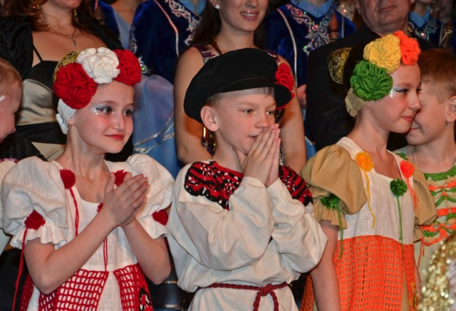
Наши фестивали и конкурсы, это не просто выступления, соревнования и награды, прежде всего, мы стараемся сделать программу пребывания в той или иной стране очень интересной и познавательной. Для участников фестиваля и их сопровождающих обязательно предусмотрены познавательные экскурсии, интеллектуальные игры, карнавалы, технические просмотры, мастер-классы, развлекательные программы. Мы знакомим участников фестиваля с историей, даем возможность каждому открыть для себя что-то новое и неизведанное.

Мы также способствуем реализации ваших собственных фестивальных программ в Европе, а также содействуем в организации дней культуры вашей страны/ республики/ города в Испании, Италии и Франции. Организуем ярмарки и презентационные программы регионов. Для чиновников, возможна организация встреч на уровне мэрий, министерств и региональных правительств.

Более подробно о наших фестивалях, вы можете узнать на специализированном нашем сайте:www.fiestalonia.com
Для агентств предусмотрена комиссия.
За прайсом на фестивали, обращайтесь к нам.

